基于曲率计算的位图矢量化算法研究及应用
刘 栋 李 佳 葛庆平
（首都师范大学信息工程学院 计算机科学与技术系）

摘 要：本文提出了一种基于曲率计算的图形矢量化算法。该算法的原理比较简单，计算量小，且易于实现。在设计完成算法的基础上，本文还讨论了该算法在数控切割机控制中的应用，并给出了一些实例。
关键词：位图矢量化，自动控制，曲率

The Research and Application of Vector Algorithm Based on Curvature Computing
LIU Dong LI Jia GE Qing-Ping
(Department of Computer Science & Technology, School of Information Engineering, Capital Normal University)

Abstract: A vector algorithm based on curvature computing is presented in this paper. The principle of the algorithm is simple, and the computing quantity is small. Furthermore, the algorithm is easy to realize. On the design and implementation of the algorithm, the application in the control of the numerical control cutter is also been studied, and some example are given.
Keywords: Bitmap Vector, Auto control, Curvature

- 引言
位图矢量化技术是CAD/CAM、GIS等领域中的一项关键技术。图像信息通过输入设备读入计算机后，一般以位图，即点阵图的形式保存。然而，因为矢量图在图形缩放、曲线拟合等实际操作中有着位图不能替代的优点，所以在实际应用中，特别是CAD/CAM系统中，矢量图被大量使用。
在GIS、模式识别等领域已经有了多种矢量化算法，但是，这些领域中的算法一般不能简单搬用到数控加工领域中。而一些为CAD/CAM设计的算法又比较复杂，对图形的处理比较繁琐，实现也比较困难。因此，本文在研究以往的一些矢量化算法的基础上，对图形边缘曲线的曲率对图形矢量化的意义进行了比较深入的研究，从而得到了一个比较理想的参数q，根据该参数确定图形的一般型值点、尖点和舍去点，取得了比较好的效果，并进一步设计完成了一种简单、有效的图形边缘矢量化算法。该算法的原理比较简单，计算量小，且易于实现。
另外，本文还讨论了该算法在数控切割机控制中的实际应用，研究中使用了Roland Digital Group Corporation生产的PNC-1610型数控切割机。在切割机控制中还参照了Hewlett-Packard Company的HP-GL语言规范。
- 位图矢量化系统概述
通过输入设备输入计算机的位图，一般首先要经过预处理和二值化，使之成为单色位图，才能进行矢量化，系统结构如下图所示。另外，也有一些系统可以直接对彩色位图进行矢量化操作。本文所述算法主要应用于单色位图的矢量化，图像预处理及二值化不作为本文研究的重点。本文着重对矢量化算法，特别是图形边缘曲线在矢量化过程中的型值点提取问题加以论述。
位图
单色位图
产品
矢量化结果
彩色位图
单色位图
矢量化
结果
图象
预处理
用户
将位图进行矢量化
用户
控制切割机绘制图形
彩色位图二值化
- 边缘矢量化算法
  - 算法的数学基础
对曲线曲率的计算是本算法的基础，也是最重要的部分。因为，在进行图形矢量化时并不需要知道曲线曲率的准确值，只要能够根据某一参数，对图形边缘上的型值点加以取舍即可。因此，本算法取曲线曲率近似值的平方的整数倍q为参数，具体推导过程如下。
设以弧长c为参数，平面曲线的方程为p(c)=[x(c), y(c)]，则曲线的曲率为：
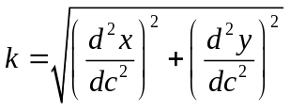
故有：
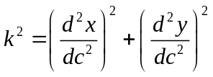
又由数值微分方法得：
令i为曲线上某点在曲线边缘点坐标序列中的位序，则有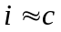。于是，得该点的曲率的平方近似计算公式：
令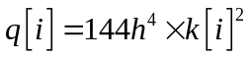，则得参数q的计算公式如下：
另外，在h取不同值时，由上式曲线上的某点可得不同大小的q值，但h不宜过小，因为如果h取得过小，曲线上的型值点的q值将比较接近，难以进行取舍，影响矢量化效果。（本文所述实验中，h=8）
  - 算法的具体设计
本算法的基本思想是：计算边缘跟踪所得的边缘点的q值。设定一系列的阈值（本文取3个阈值），在q达到不同的阈值时，取不同疏密程度的型值点，并用样条曲线进行拟合，已完成图形矢量化操作。特别是在q值达到一定大小时，认为曲线出现尖点，自动插补型值点。在完成一边扫描后，算法输出一个曲线的型值点序列。
需要特别指出的是，图形边缘曲线的q值具有一定的局部性，即在一定范围内的曲线q值比较接近，将这些q值比较接近的型值点全部保留是比较的。我们采用下述方法进行处理：在相邻若干点（本文取6个点）中选取q值比较大的一点作为型值点，其他点舍去。这样，不仅可以保留保持原始图形的形状特征，而且，还可以大大减少型值点的个数。本研究中的处理方法可概括如下：
- 当q < 4时，舍去该点
- 当4 ≤ q ≤ 200时，在6个相邻的点中选取q最大的点作为型值点
- 当q > 200时，认为图形出现尖点，插补一个型值点
下面给出算法的伪码（用类C语言描述）：
bool Vectorize(Coordinates Border[], int &n)
{
//参数说明：Border[]——图形轮廓点序列
//n——图形轮廓特征点数
//Result[]——矢量化结果
//num——矢量化后型值点数
for(int i = 0; i < n; i++)
{
q1 = i点的q值;
if(q1 >= 4)
{
Result[num] = Border[i];
for(k = i + 6; i < n && i <= k; i++)
{
q2 = i点的q值;
if(q2 >= q1)
{
Result[num] = Border[i];
q1 = q2;
}
}
num++;
if(q1 > 200) //尖点
{
Result[num] = Border[i];
num++;
}
}
}
}
  - 算法的效率分析
本算法在计算参数q时只用了11次加减运算和2次乘法运算，计算量比较小。算法的时间复杂度为O(N)，空间复杂度为O(N)。
- 数控切割机的控制
  - Windows环境下数控切割机与微机的通信
在Microsoft Windows环境下，数控切割机可通过串口和并口两种方式与微机进行通信。
如果采用串口通信，除可采用读写文件的方法外，还可以采用Microsoft提供的ActiveX控件来完成。
由于没有并行端口的通信标准，因此Microsoft没有提供可以直接使用的编程控件，因此，我们使用了函数CreateFile（）来建立微机与数控切割机的通信，并通过对文件操作完成对切割机的控制。
  - HP-GL语言的应用
HP-GL最初是HP(Hewlett-Packard)笔式绘图仪的命令语言。由于HP绘图仪的广泛使用，HP-GL已经成为事实上的标准绘图控制语言，在绘图仪和激光打印机中广泛使用。不同于绝大多数其他绘图格式的是HP-GL几乎完全由可读的ASCII字符组成，使之易于产生和调试。
一个HP-GL文件就是绘制图形的一个命令序列。首先是初始化命令，用于设置图像大小和其他参数，之后的命令用于画线、画图和输出字符串；通常有一个或两个命令作为结束。每个命令都由两个字母组成(如CI为圆)，后面是一些参数，例如圆的半径。参数通常是数字，但有些命令的参数是文本字符串。
在本研究中使用的Roland Digital Group Corporation生产的PNC-1610型数控切割机完全支持HP-GL语言命令，因此只要通过串行或并行通信端口将HP-GL语言的命令发送给切割机即可完成对加工过程的控制。
  - 数控切割机控制软件的设计
在本研究中，采用面向对象的分析与设计方法设计了一个切割机控制类Plotter，该类封装了与切割机通信、HP-GL语言有关的细节，向图形矢量化模块提供通用的绘图命令函数，使图形矢量化结果能在切割机上输出。由于采用了面向对象的分析与设计方法，该类具有一定的可扩展性、可复用性和可调试性。下面是该类的成员变量、成员函数说明和具体设计（用类描述语言CDL描述）：
    - class CPlotter
{ attribute: pLastOut; attribute: Abspos; attribute: Phypos;
attribute: Step; attribute: PenDown; attribute: PenSpeed;
attribute: Enable; attribute: hFile;

method: OpenPort; method: ClosePort; method: PortEnable; method: OutPort;
method: XT; method: YT; method: PU; method: PD;method: PA; method: PR;
method: VS; method: InitPlotter;method: NumtoAsc; method: XYtoAsc;
method: PlotterStep; method: Phyposx; method: Phyposy; method: LastOut;
method: Absposx; method: Absposy; method: Line; method: MoveTo;
method: LineTo; method: BSP;method: Parabola; method: Shape;
}
    - 类成员变量说明
pLastOut：上一条HP-GL语句
Abspos：绝对位置
Phypos：Phypos = Abspos * step
Step：切割步长
PenDown：落笔标志
PenSpeed：笔速
Enable：使能标志
hFile：文件句柄
    - 主要类方法说明
该类的方法可分为四类：端口访问控制类、切割机控制类、HP-GL基本语句产生类、图形绘制类。其中，与端口访问控制有关的方法主要完成对并行端口的访问控制，包括函数InitPlotter、OpenPort、ClosePort、PortEnable和OutPort；与切割机控有关的方法完成切割机步长、笔速等属性的设置和获取，包括函数InitPlotter、NumtoAsc、XYtoAsc、PlotterStep、Phyposx、Phyposy、LastOut、Absposx和 Absposy；与HP-GL基本语句产生有关的方法完成HP-GL基本语句的生成，包括函数XT、YT、PU、PD、PA、PR和VS；与图形绘制有关的方法完成直线、二次样条曲线、B样条曲线和封闭图形的绘制，包括函数Line、MoveTo、LineTo、Parabola、BSP、Shape。
- 实验结果分析
  - 矢量化结果分析
    - 复杂图形（带有尖点的图形、凹形）的矢量化
      - 图像基本信息如下：
格式：bmp 高度：400像素 宽度：300像素 位深度：1 图形边缘点数：314、455，如下图所示：
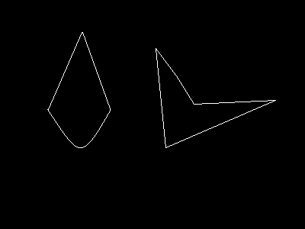
      - 矢量化结果
提取型值点结果：型值点数分别为18、19，分布如下图所示

用直线拟合结果：
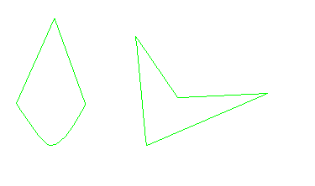
    - 更复杂图形的矢量化结果
      - 图像基本信息如下：
格式：bmp 高度：219像素 宽度：229像素 位深度：1 图形边缘点数：855，如下图（左）所示
      - 矢量化结果
提取型值点结果：型值点数为81，分布如下图（右）所示

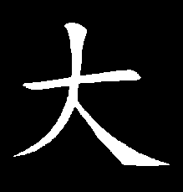
用直线拟合结果：
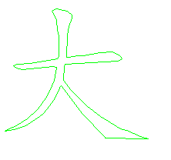
- 结论
基于以上对应用本算法的矢量化结果的分析，可以得出以下的结论。本算法成功解决了包含直线、圆弧以及尖点的图形边缘矢量化中型值点的提取问题。在保持图形形状特征的前提下，本算法所取型值点数量较少，分布也比较合理。原理简单、计算量小也是本算法的特点，同时，不需要对各种可能出现的图形分别进行处理。另外，还可以通过修改算法中的参数控制型值点数量，以适应不同精度要求的场合。
本文所述矢量化算法已经在数控切割机上进行了的实际加工实验，取得了比较理想的加工效果。同时，由于采用了面向对象的分析设计方法，程序不加修改或稍加修改就可以应用到支持HP-GL语言的各种数控切割机和矢量绘图仪上。

2002年8月27日星期二 一稿
2002年9月4日星期三 二稿

参考文献
- 李冬青、冯雷、徐庆鸿、王天宁 《数控加工自动编程中的边缘矢量化技术》 《计算机辅助设计与图形学学报》 第10卷 第6期 （1998年11月） 第516页
- 沈立、张晨曦 《黑白图像的矢量化》 《计算机辅助设计与图形学学报》 第12卷 第3期 （2000年3月） 第170页
- 邹荣金、蔡士杰、张福炎 《工程图矢量化中基于直线Hough变换的局部参数曲线矢量化算法》 《电子学报》 第27卷 第5期 （1999年5月） 第121页
- 宋晓宇、王永会 《工程图自动矢量化算法的设计与实现》 《中国图象图形学报》 第5卷（A版） 第1期 （2000年1月） 第66页
- 李宾、谭建荣、彭群生 《一个基于扫描串的统一整体矢量化算法》 《软件学报》 第9卷 第6期 （1998年6月） 第105页
- 宋晓宇、王永会 《直线矢量化算法的研究》 《沈阳建筑工程学院学报》 第13卷 第2期 （1997年4月） 第105页
- 孙家广 《计算机图形学》 清华大学出版社 1998年9月 第三版
- 李庆扬、王能超、易大义 《数值分析》 1986年12月 第3版

